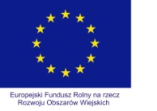 | 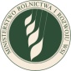 | 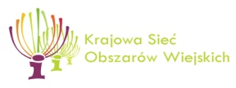 | 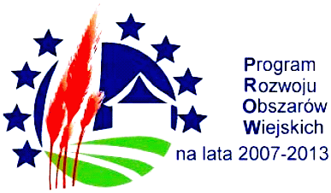
„Europejski Fundusz Rolny na rzecz Rozwoju Obszarów Wiejskich: Europa inwestująca w obszary wiejskie.”
Projekt opracowany przez Ministerstwo Rolnictwa i Rozwoju Wsi
Projekt współfinansowany ze środków Unii Europejskiej w ramach Pomocy Technicznej Programu Rozwoju Obszarów Wiejskich na lata 2007-2013
Instytucja Zarządzająca Programem Rozwoju Obszarów Wiejskich na lata 2007-2013
- Minister Rolnictwa i Rozwoju Wsi

Cykl szkoleń z zakresu tworzenia lokalnych strategii rozwoju (LSR), przygotowania strategii komunikacyjnej lokalnej grupy działania (LGD) i angażowania społeczności lokalnych
w przygotowanie i realizację LSR
Szczegółowy program moduł 3.
- Metodologia wsparcia przygotowywania projektów (od pomysłu do realizacji)

szkolenie 1-no dniowe – 8 godzin lekcyjnych

Szczegółowy program:

do 9.00 – Przyjazd, rejestracja uczestników, serwis kawowy;

9.00- 9.15 – Otwarcie szkolenia, przedstawienie się uczestników, cel i program;

9.15-10.00 – Metodologia wsparcia przygotowywania projektów – wykład wprowadzający do tematyki szkolenia [1 godz. lekcyjna];

10.00-10.45 – Myślenie projektowe zgodne z podejściem LEADER i zasadami PROW 2014-2020 – wykład zaktywizowany poprzez mapę mentalną [1 godz. lekcyjna];

10.45-11.30 – Metodyka doradztwa dla wnioskodawców w zakresie przygotowywanych projektów (od pomysłu do realizacji) – wykład w formie prezentacji multimedialnej [1 godz. lekcyjna];

11.30-11.45 – Przerwa kawowa;

11.45-12.30 – Komunikacja interpersonalna w procesie wsparcia do opracowania
projektów – wykład w formie prezentacji multimedialnej [1 godz. lekcyjna];

12.30-14.00 – Komunikacja interpersonalna w procesie wsparcia do opracowania
projektów – warsztaty [metoda inscenizacji] [2 godz. lekcyjne];

14.00-15.00 – Obiad;

15.00-15.45 – Komunikacja interpersonalna w procesie wsparcia do opracowania
projektów – warsztaty kontynuacja [technika inscenizacji] [1 godz. lekcyjna];

15.45-16.15 – Test sprawdzający [30 min.]

16.15-17.00 – Omówienie przebiegu warsztatów oraz podsumowanie szkolenia.

